DAFTAR PUSTAKA
Damayanti, W. D. (2011). Sumur Resapan Air Hujan Sebagai Salah Satu Usaha Pencegahan Terjadinya Limpasan Pada Perumahan Graha Sejahtera 7 Boyolali. Surakarta. Digilib.Uns.Ac.Id
Dea Nathisa Muliawati (2015). Perencanaan Penerapan Sistem Drainase Berwawasan Lingkungan (Eko-Drainase) Menggunakan Sumur Resapan di kawasan Rungkut .Jurnal https://core.ac.uk/download/pdf/291469316.pdf
Departemen Pekerjaan Umum,2012
Duppa, H. (2017). Sumur Resapan Untuk Mengurangi Genangan Air Dan Banjir. Jurnal Scientific Pinisi, 3(1), 48–54.
Dwiputri, M. (2017). Identifikasi Debit Limpasan Air Permukaan. Faktor Exacta, 10(4), 379–388.
Dwisaputro, G. (2018). Perencanaan Sumur Resapan Air Hujan Untuk Lahan. Halik, G., & Widodo, J. (2008). Pendugaan Potensi Air Tanah Dengan Metode Geolistrik. Media Teknik Sipil, 113(2), 109–114.
Firmansyah (2011:25). Rancang Bangun Aplikasi Rencana Anggaran Biaya
Hasmar,H. (2011). Drainase Terapan. Gunadarma, Yogyakarta
Hasmar. 2002. Drainase Perkotaan. penerbit UII Press
Hindarko. 2000. Drainase Perkotaan, Jakarta: Penerbit Esha
J.A. Mukomoko.(1987). Rencana Anggaran Biaya
Marsyad, Hardoyo. 2009. Mekanika Fluida Dasar. Fakultas Teknik Universitas malahayati. Bandar lampung.
Marsyad, Hardoyo. 2010. Mekanika Fluida Lanjut. Fakultas Teknik Universitas malahayati. Bandar lampung.
Maryono, Agus. (2003). Konsep Ekodrainase Sebagai Pengganti Drainase Konvensional. Jakarta: PT. Kompas.
Rizqi Dwi Prasetyo, Yosef Cahyo, Ahmad Ridwan (2019). Analisa Perencanaan Sistem Drainase Dalam Upaya Penanggulangan Banjir Di Kecamatan Gandusari Kabupaten Trenggalek
Santoso, T .H, Wilis, G.R & Nuary, Elfa (2020). Redesain Bendung D.I Raja Bawah Menggunakan Bendung Tyol.
SNI 03.2406.1991 Tentang Tata Cara Perencanaan Drainase
Suripin. 2004. Sistem Drainase Perkotaan yang Berkelanjutan. ANDI Offset Yogyakarta.
Teguh Haris Santoso, Nadya Shafira Salsabila, Isradias Mirajhusnita, Weimtoro, Okky Hendra Hermawan dan M. Yusuf (2023). Penanganan Banjir di Lingkungan Universitas Pancasakti Tegal Menggunakan U-Ditch dan Box Culvert.
Triatmodjo, Bambang. 2013. Hidrologi Terapan. Yogyakarta: Penerbit Beta Offset Yogyakarta.
Triatmodjo, Bambang. 2015. Hidrologi Terapan. Yogyakarta: Penerbit Beta Offset Yogyakarta

Lampiran 1. Tabel Koefisien Kekasaran Manning

Tipe Saluran | Kondisi
 | Baik | Cukup | Buruk
a. Saluran buatan :
1. Saluran tanah, lurus beraturan | 0,020 | 0,023 | 0,025
2. Saluran tanah, digali biasanya | 0,028 | 0,030 | 0,025
3. Saluran batuan, tidak lurus & tidak beraturan | 0,040 | 0,045 | 0,045
4. Saluran batuan, lurus beraturan | 0,030 | 0,035 | 0,035
5. Saluran batuan, vegetasi pada sisinya | 0,030 | 0,035 | 0,040
6. Dasar tanah, sisi batuan koral | 0,030 | 0,030 | 0,040
7. Saluran berliku-liku kecepatan rendah | 0,025 | 0,028 | 0,030
b. Saluran alam :
1. Bersih, lurus, tetapi tanpa pasir & tanpa celah | 0,028 | 0,030 | 0,033
2. Berliku, bersih, tetapi berpasir & berlubang | 0,035 | 0,040 | 0,045
3. Idem 2, tidak dalam, kurang beraturan. | 0,045 | 0,050 | 0,065
4. Aliran lambat, banyak tanaman & lubang dalam | 0,060 | 0,070 | 0,080
5. Tumbuh tinggi & padat | 0,100 | 0,125 | 0,150
c. Saluran dilapisi :
1. Batu kosong tanpa adukan | 0,030 | 0,033 | 0,035
2. Idem 1, dengan adukan semen | 0,020 | 0,025 | 0,030
3. Lapisan beton sangat halus | 0,011 | 0,012 | 0,013
4. Lapisan beton biasa dengan tulangan baja | 0,014 | 0,014 | 0,015
5. Idem 4, tetapi tulangan kayu | 0,016 | 0,016 | 0,018

Lampiran 2. Tabel Nilai Kritis Distribusi Chi-Square

df | 0,1 | 0,05 | 0,025 | 0,001 | 0,005
1 | 2,705543 | 3,841459 | 5,023886 | 6,634897 | 7,879439
2 | 4,605170 | 5,991465 | 7,377759 | 9,210340 | 10,596635
3 | 6,251389 | 7,814728 | 9,348404 | 11,344867 | 12,838156
4 | 7,779440 | 9,487729 | 11,143287 | 13,276704 | 14,860259
5 | 9,236357 | 11,070498 | 12,832502 | 15,086272 | 16,749602
6 | 10,644641 | 12,591587 | 14,449375 | 16,811894 | 18,547584
7 | 12,017037 | 14,067140 | 16,012764 | 18,475307 | 20,277740
8 | 13,361566 | 15,507313 | 17,534546 | 20,090235 | 21,954955
9 | 14,683657 | 16,918978 | 19,022768 | 21,665994 | 23,589351
10 | 15,987179 | 18,307038 | 20,483177 | 23,209251 | 25,188180
11 | 17,275009 | 19,675138 | 21,920049 | 24,724970 | 26,756849
12 | 18,549348 | 21,026070 | 23,336664 | 26,216967 | 28,299519
13 | 19,811929 | 22,362032 | 24,735605 | 27,688250 | 29,819471
14 | 21,064144 | 23,684791 | 26,118948 | 29,141238 | 31,319350
15 | 22,307130 | 24,995790 | 27,488393 | 30,577914 | 32,801321
16 | 23,541829 | 26,296228 | 28,845351 | 31,999927 | 34,267187
17 | 24,769035 | 27,587112 | 30,191009 | 33,408664 | 35,718466
18 | 25,989423 | 28,869299 | 31,526378 | 34,805306 | 37,156451
19 | 27,203571 | 30,143527 | 32,852327 | 36,190869 | 38,582257
20 | 28,411981 | 31,410433 | 34,169607 | 37,566235 | 39,996846
21 | 29,615089 | 32,670573 | 35,478876 | 38,932173 | 41,401065
22 | 30,813282 | 33,924438 | 36,780712 | 40,289360 | 42,795655
23 | 32,006900 | 35,172462 | 38,075627 | 41,638398 | 44,181275
24 | 33,196244 | 36,415029 | 39,364077 | 42,979820 | 45,558512
25 | 34,381587 | 37,652484 | 40,646469 | 44,314105 | 46,927890
26 | 35,563171 | 38,885139 | 41,923170 | 45,641683 | 48,289882
27 | 36,741217 | 40,113272 | 43,194511 | 46,962942 | 49,644915
28 | 37,915923 | 41,337138 | 44,460792 | 48,278236 | 50,993376
29 | 39,087470 | 42,556968 | 45,722286 | 49,587884 | 52,335618
30 | 40,256024 | 43,772972 | 46,979242 | 50,892181 | 53,671962
31 | 41,421736 | 44,985343 | 48,231890 | 52,191395 | 55,002704
32 | 42,584745 | 46,194260 | 49,480438 | 53,485772 | 56,328115
33 | 43,745180 | 47,399884 | 50,725080 | 54,775540 | 57,648445
34 | 44,903158 | 48,602367 | 51,965995 | 56,060909 | 58,963926
35 | 46,058788 | 49,801850 | 53,203349 | 57,342073 | 60,274771
36 | 47,212174 | 50,998460 | 54,437294 | 58,619215 | 61,581179
37 | 48,363408 | 52,192320 | 55,667973 | 59,892500 | 62,883335
38 | 49,512580 | 53,383541 | 56,895521 | 61,162087 | 64,181412
39 | 50,659770 | 54,572228 | 58,120060 | 62,428121 | 65,475571
40 | 51,805057 | 55,758479 | 59,341707 | 63,690740 | 66,765962

Lampiran 3. Foto Penelitian Di Desa Pesarean Kecamatan Adiwerna KabupatenTegal

No | Gambar | Keterangan
1 |  | Gambar Pengeboran Untuk Kedalaman Tanah Didekat Titik Rawan Banjir di Kelurahan Pesarean Kecamatan Adiwerna Kabupaten Tegal
2 |  | Gambar Mengukur Kedalam Tanah Untuk Menentukan Kedalaman Sumur Resapan

3 |  | Gambar Kedalam Tanah Terhadap Muka Air
4 |  | Gambar Kemuculan Muka Air pada Kedalaman Tanah

5 |  | Gambar Debit Banjir Di Kawasan Rt 17,18
6 |  | Gambar Debit Banjir Didekat gedung yayasan

7 |  | Gambar Pengukuran Lebar Drainase didekat lapangan bontar Kelurahan Pesarean Rw 04
8 |  | Gambar Debit Banjir Didekat Ruas gang Rw 04

Lampiran 4. Surat Keterangan Data Curah Hujan Bulanan
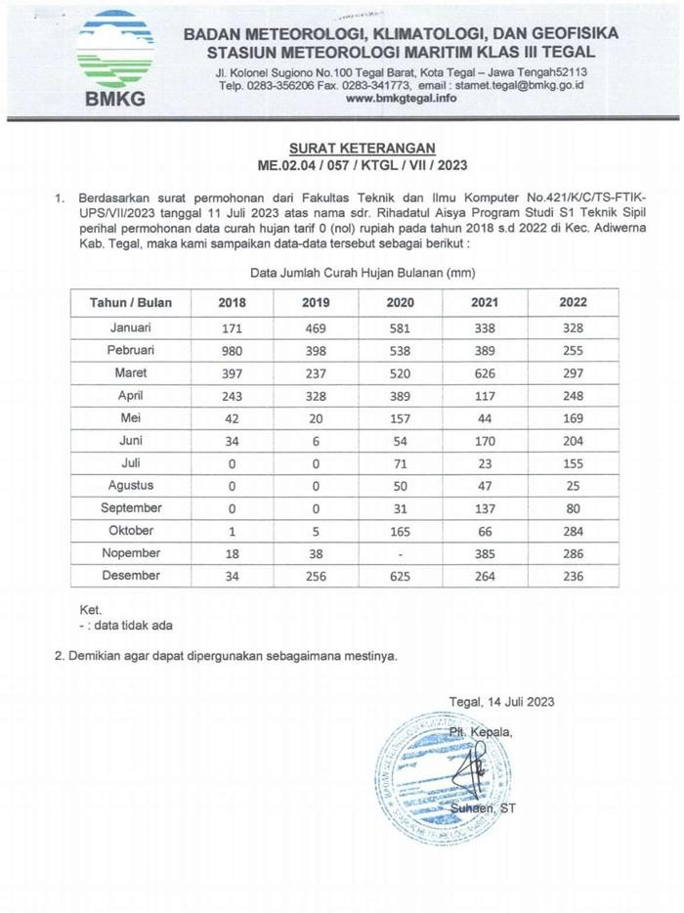

Lampiran 5. Daftar Bimbingan Skripsi

